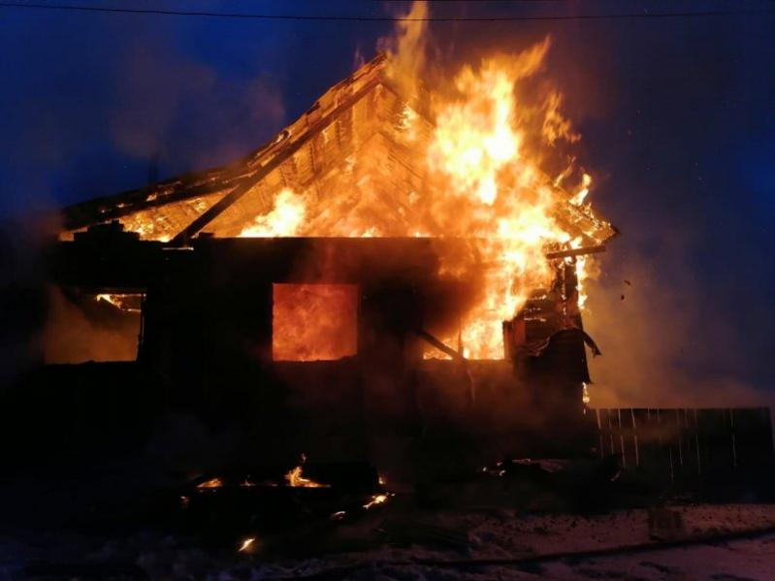
Обстановка с пожарами на территории Казачинско-Ленского района
На территории Казачинско-Ленского района за период с 22 января 2023 года по 23 января 2023 произошло 2 пожара в жилом секторе.
22.01.2023 в 16 час. 21 мин. на телефон «112» поступило сообщение о возгорании двухквартирного жилого дома, расположенного в п. Магистральный Казачинско-Ленского района Иркутской области.
На момент прибытия первого подразделения пожарной части наблюдалось открытое горение внутри квартиры № 1 с выходом на кровлю дома. В результате пожара повреждена кровля по всей площади, повреждены квартиры № 1 и квартира № 2. Общая площадь пожара составила 60 кв.м. Травмированный, погибших нет.
23.01.2023 в 12 час. 32 мин. на телефон «112» поступило сообщение о возгорании двухквартирного жилого дома, расположенного в п. Магистральный Казачинско-Ленского района Иркутской области.
На момент прибытия первого подразделения пожарной части наблюдалось задымление и тление пола под печкой в квартире №1. В результате пожара повреждён пол в квартире № 1. Общая площадь пожара составила 3 кв.м. Травмированный, погибших нет.
Причиной возгораний в жилых помещениях послужило нарушение требований пожарной безопасности при эксплуатации печного отопления.
В настоящее время статистика говорит о том, что большинство пожаров происходят в жилом секторе и большинство из них- по вине самих же жителей, нарушающих требования пожарной безопасности.
С целью недопущения пожара в жилом секторе ОНД и ПР по Казачинско-Ленскому району информирует о том, что необходимо соблюдать требования пожарной безопасности.
Ни в коем случае:
- Не пользуйтесь неисправными электроприборами;
- Не используйте электропроводку с поврежденной изоляцией;
- Не разжигайте костры вблизи жилых домов;
- Не тушите окурки в мусорных ведрах;
- Не оставляйте без присмотра малолетних детей
- Не оставлять без присмотра печи, которые топятся, а также поручать надзор за ними детям.
- Не использовать в чердачных помещениях утеплитель в виде сухих древесных опилок
Как правильно звонить в пожарную охрану:
• наберите номер 01, с мобильного телефона – 112 или 101 (по этому номеру звонят бесплатно);
• сообщите диспетчеру адрес, что горит;
• при необходимости уточните расположение подъездов к зданию;
• назовите свою фамилию.
Элеонора Аганина
ОНД и ПР по Казачинско-Ленскому району

